# 第一章

1. 试说明热传导、热对流和热辐射三种热量传递基本方式之间的联系与区别。

答：联系：三种传递方式都有热量的转移过程。

区别：它们的传热机理不同。热传导是由于分子、原子和电子等微观粒子的热运动而产生的热量传递现象，其本质是介质的微观粒子行为。热对流是由于流体的宏观运动，致使不同温度的流体相对位移而产生的热量传递现象，其本质是微观粒子或微团的行为。辐射是由于物体内部微观粒子的热运动而使物体向外发射辐射能的现象，其本质是电磁波，不需要直接接触并涉及能量形式的转换。

1. 试说明热对流和对流换热之间的联系和区别。

答：联系：对流换热包括热对流和热传导。

区别：热对流是由于流体的宏观运动，致使不同温度的流体相对位移而产生的热量传递现象。对流换热是流体与固体表面之间由热对流与导热两种传热方式共同作用导致的传热结果。

1. 请用生活和生产中的实例说明导热、对流换热、辐射换热与哪些因素有关。

答：导热：北方地区冬天室内窗户为空气层的双层玻璃，双层玻璃内加空气层，因为空气的导热系数比玻璃的导热系数小得的多，因而可以更好的减少热量向室外的散失。这说明导热与物体的材料种类有关。

对流换热：人站在外界环境中，会因外界环境的不同人体的冷热感觉也是不同的，这说明对流换热与外界环境中流体的种类、速度、物理性质以及人的表面温度和环境温度等状况有关。

[辐射换热](https://baike.sogou.com/v34705550.htm?ch=ww.wap.chain.baike)：人造地球卫星为了减少迎阳面（直接受到阳光照射的表面）与背阳面之间的温差，采用对太阳能吸收比小的材料作表面涂层，这说明辐射换热与换热表面发射率有关。两个金属平板平行放置和成一定角度放置它们之间的辐射换热也是不同的。这说明辐射换热与换热表面的布置有关。

1. 热导率（导热系数）和表面传热系数是物性参数吗？试写出他们的定义式，并说明其物理意义。

答：导热系数是物性参数，表面传热系数不是物性参数，它与流体物性参数、流动状态、换热表面的形状、大小和布置等因素都有关，是过程量。

导热系数 表征材料的导热能力大小。

表面传热系数单位温差作用下通过单位面积的热流量。

1. 平壁的导热热阻与哪些因素有关，试写出其表达式。

答：导热热阻与平壁的导热系数，导热面积成反比，与平壁的厚度成正比。

表达式：

1. 从传热的角度出发说明暖气片和家用空调机分别放在室中什么位置合适。

答:冬天的暖气片应该放在低处，而夏天的空调机则应该放在室内的高处。冬天室内空气温度较低，暖气片加热低处的冷空气，是空气密度减小而上升，四周的冷空气聚集到暖气周围受热再上升；夏天室内空气较高温，空调机放在高处冷却空气，是空气密度增大而下沉，周围热空气补充到空调周围，冷却后下沉。利用空气密度差异引起空气的运动，可以增大表面传热系数，加快对流传热过程。

1. 试说明暖水瓶的散热过程与保温原理。

答: 散热过程：热水以对流传热的方式将热量传给瓶胆内壁,以导热的方式将热量传到壁面的另一侧,因为两层瓶胆之间是真空,不存在对流传热,第一层瓶胆的外壁以辐射传热的方式传给第二层瓶胆的内壁,再以导热的方式将热量传到壁面的另一侧,最后另一侧壁面以对流传热的方式将热量传给瓶外的空气及环境,另外,热水由于温度很高,对外也存在热辐射。

保温原理:热水瓶胆用双层玻璃做成，两层玻璃都镀上了银，好像镜子一样，能把热射线反射回去，这就断绝了热辐射的通路。把热水瓶的两层玻璃之间抽成真空，就破坏了对流换热的条件。热水瓶盖选用不容易传热的软木塞，隔断了导热传热的通路。有效地把传热的三条途径都挡住了。

8在深秋晴朗无风的夜晚，气温高于0℃，但清晨却看见草地上披上一层白霜，但如果阴天或有风，在相同的气温下草地却不会出现白霜，试解释这一现象。

草地（*te*）与环境的换热主要包括与空气（*ta*）热对流和太空(*tsky*)热辐射,即



寒冷晴空时，*tsky* 约为230K;暖和雾天*tsky*约为285K。因此，在寒冷晴天的晚上，尽管*ta*>273K,辐射换热所损失的热量却可能使草地(*te*)低于273K，导致结霜。暖和雾天辐射损失不会导致*te*<273K,不会结霜。

9 在有空调的房间里,夏天和冬天的室温均控制在20℃,夏天只需穿衬衣,但冬天穿衬衣会感觉冷,这是为什么

通常人体和周围环境的传热主要是对流和辐射两种方式，其中对流是人体和周围空气间的传热，辐射是人体和周围的墙壁、地面、楼板和家具等固体物体间的传热。冬季和夏季室温同样是20度时，冬季的墙壁等固体物体的温度却比夏季的低得多，这时，人体通过对流方式和空气间的传热虽然是相同的，但人体通过热辐射向墙壁等周围物体的散热却比夏天大得多，所以感觉会冷得多

10为什么计算机主机箱中CPU处理器上和电源旁有要加上风扇

风扇引起的强迫流动，可以增加CPU和电源与外界空气的对流换热，降低其温度，保证计算机的正常运行。

11 根据热力学第二定律，热量总是从高温物体传向低温物体。但辐射换热时，低温物体也向高温物体辐射热量，这是否违法热力学第二定律？

不违反。从系统考虑，辐射时，低温物体从高温物体吸收的热量大于其辐射的热量，从整体上，满足热力学第二定律的表达。

# 第二章

1. 写出傅立叶导热定律表达式的一般形式，说明其适用条件及式中各符号的物理意义。

答：傅立叶导热定律表达式的一般形式:

$$q=-λgradt=-λ\frac{∂t}{∂n}n$$

适用条件：各向同性材料

式中：q—热流密度；λ—导热系数；t—温度；gradt­—温度梯度；n-等温面法线方向的单位矢量，指向温度增加的方向。

2. 请写出直角坐标系三个坐标方向上的傅立叶定律表达式。

答：直角坐标系x,y,z三个坐标方向上的傅立叶定律表达式分别为：

，，

3. 为什么导电性能好的金属导热性能也好？

答：导电性能好的金属里自由移动的电子比较活跃，当金属内部或相互接触的物体表面之间存在温差时，有更多的自由电子在晶格之间像气体分子那样运动而传递热量，所以其导热性能也好。

4. 对一个具体导热问题的完整数学描述应包括哪些方面？

答：导热微分方程与定解条件或单值性条件一起构成了具体导热问题的完整数学描述。

5. 何谓导热问题的单值性条件？它包含哪些内容？

答：导热问题的单值性条件是指确定导热问题唯一解的附加补充说明条件，包括四项：几何条件、物理条件、初始条件和边界条件。

6. 试说明在什么条件下平板和圆筒壁的导热可以按一维导热处理。

答：当平板的边长比厚度大很多时，平板的导热可以按一维导热处理；当圆筒的长度比半径大很多时，圆筒壁的导热可以按一维导热处理。

7. 两根不同直径的蒸汽管道，外表面均敷设厚度相同、材料相同的绝热层。若两管子表面和绝热层外表面的温度相同，试问：两管每米长的热损失是否相同？

答：不同。厚度相同，材料相同，两表面温差相同时，直径越大的管其表面面积大，因此热阻小，单位长度的散热损失大。

8. 若平壁和圆管壁的材料相同、厚度相同、温度条件也相同，且平壁的表面积等于圆管的内表面积，试问：那种情况导热量大？

答：材料相同，厚度相同，温差相同是，平壁的表面积等于圆筒壁的内表面，但是圆筒壁沿着导热方向面积在增加，因此其热阻小，导热量大。

9. 试用传热学观点说明为什么冰箱要定期除霜。

答：因此霜会增加冰箱冷面向外传递热量的导热热阻，因此使得传热恶化，需要额外输入电能才能达到用户需求温度。

10. 为什么有些物体要加装肋片？加肋一定会使传热量增加吗？

答：加装肋片主要是从增加传热面积的角度增强换热，不一定，因为肋片越高肋片效率越低，和增加传热面积的综合效果可能会弱化传热。

11. 试说明影响肋片效率的主要因素。

答：根据类效率的定义可知：肋片效率与肋片材料的热导率 λ、肋片表面与周围介质之间的表面传热系数 h、肋片的几何形状和尺寸有关

12. 什么是接触热阻？接触热阻的主要影响因素有哪些？

答：两固体之间的接触不是紧密的。只有接触的地方才直接导热，在不接触处存在空隙。两表面之间未接触的间隙充满空气或其他气体，由于气体热导率远低于固体，就会对固体间的导热产生附加热阻也就是接触热阻。主要影响因素：固体粗糙度、硬度、两表面的压力以及间隙中介质的性质。

# 第三章

1. 什么是非稳态导热的正规状况阶段？其有什么特点？

答：平壁内所有各点过余温度的对数都随时间线性变化，并且变化曲线的斜率都相等，这一温度变化阶段称为非稳态导热的正规状况阶段。

特点：

1. 在正规阶段，物体内各点的温度都按 $\ln{θ=}-mτ+C（Bi，χ/δ）$ 的规律变化。
2. 当F0≥0.2，物体的非稳态导热进入正规状况阶段后，所有各点的冷却率或加热率m都相同，且不随时间而变化，m的数值取决于物体的物性参数，几何形状和尺寸大小以及表面传热系数。
3. 当F0≥0.2，非稳态导热进入正规状况阶段以后，虽然 $θ$、 $θm$ 都随时间而变化，但它们的比值与时间无关，只取决于毕渥数Bi与几何位置 $χ$/ $δ$。
4. 试写出傅里叶数F0及毕渥数Bi的表达式，并说明它们的物理意义。

答： $F_{o}=\frac{ατ}{δ^{2}}$，傅里叶数是非稳态导热的无量纲时间；Fo的大小反映热扰动就能越深入地传播到物体内部和物体各点地温度接近周围介质的温度的快慢。

$Bi=\frac{hδ}{λ}$，Bi为物体内部的导热热阻 $δ$/ $λ$ 与边界处的对流换热热阻1/h之比；Bi 的大小反映了物体在非稳态条件下内部温度场的分布规律。

1. 试以第三类边界条件下无限大平板的非稳态导热为例，说明傅里叶数及毕渥数对平板内部温度分布的影响。

答 Bi对平板内部温度分布的影响。

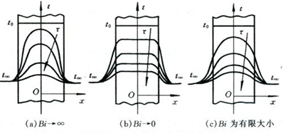

（1）如图a，当时，对流换热热阻趋于零，平板表面与流体之间的温差趋于零。这意味着，非稳态导热一开始平壁表面温度就立即变化为流体温度。平壁内部温度变化完全取决于平壁的导热热阻。

（2）如图b，时，平壁的导热热阻趋于零，平壁内部各点温度在任一时刻都趋于均匀一致，只随时间变化，且变化快慢完全取决于平壁表面的对流换热强度。

（3）如图c，当时，在这种情况下，平壁的温度既取决于平壁内部的导热热阻，也取决于平壁外部的对流换热热阻。

Fo 对平板内部温度的影响。

当F0≥0.2，物体的非稳态导热进入正规状况阶段后，所有各点的冷却率或加热率m都相同，且不随时间而变化，m的数值取决于物体的物性参数，几何形状和尺寸大小以及表面传热系数。

当F0≥0.2，非稳态导热进入正规状况阶段以后，虽然 $θ$、 $θm$ 都随时间而变化，但它们的比值与时间无关，只取决于毕渥数Bi与几何位置 $χ$/ $δ$。

1. 初温为t0,、厚为2 $δ$ 的大平壁一侧绝热，另一侧：（a）与温度为t1(t1>t0)的流体相接触；（b）壁面温度突然升高为t1.试作出几个时刻大平壁内的温度分布曲线，并比较其异同。

答：（a）与温度为t1(t1>t0)的流体相接触；此时除了自身的导热热阻还有对流热阻，一方面平壁表面和流体存在温差，另一方面平壁内部也存在温度梯度；

(b） 壁面温度突然升高为t1：只有自身的导热热阻,平壁的壁面突然升高为t1,后随着时间的推移，平壁的总体温度逐渐降低；

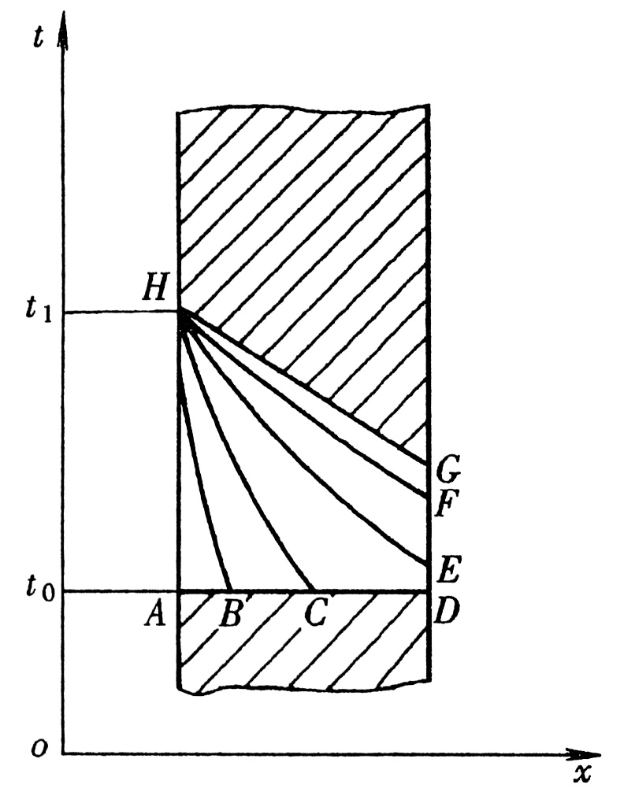

时刻 $τ$ 1: AD,初始阶段，（a）,(b)大平壁内部各处温度均匀为t0;

时刻 $τ$ 2：曲线HBD，(a) 平壁的表面和流体还存在温差，(b)突然使大平壁左侧表面温度升高到t1并保持不变，紧挨高温表面那部分的温度很快上升，其余部分仍保持初始温度t0.  
 时刻3：随着时间的推移，平壁从左到右各部分的温度依次升高，从 $τ$ 3开始平壁右侧表面温度逐渐升高。

时刻 $τ$ 4：直线HG，经过相当长的时间τ∞后达到新的稳态，温度分布保持恒定。

1. 有人认为你，虽然图3-9中 $θ/θm$ 与Fo数无关，但实际上经历的时间不同，

$θ/θm$ 也应不同，当时间趋于无穷大时, $θ/θm$ 应趋近于1,且各处温度均应趋于流体温度。因此,有人认为该图不能用于时间较长的情形，你对这种说法有何看法?

答：当时间趋于无限大时,物体内各点的温度均趋于o,但趋近的速率仍然不同。此时平板内部温度仍不一致,因而各点的相对过余温度之比 $θ/θm$ 仍是一个有限值。该图适用于Fo>0.2以后的任何情况。

1. 什么叫非稳态导热的集总参数法？其使用条件是什么？

答：当固体内的 $δ$/ $λ$ <<1/h时，物体内部各点的温度在任一时刻都趋于均匀，物体的温度只是时间的函数，与坐标无关。对这种情况下的非稳态导热问题，只须求出温度随时间的变化规律，以及在温度变化过程中物体放出或吸收的热量。这种忽略物体内部导热热阻的简化分析方法称为集总参数法。

使用条件是：如果物体的热导率很大，几何尺寸很小，表面传热系数也不大，物体内部的导热热阻一般都远小于其表面的对流换热热阻，都可以用集总参数法分析。

1. 有人认为，对于非稳态导热问题，当Bi<0.1时用集总参数分析法求解，当Bi>0.1用诺莫图求解。你对这种说法有什么看法?

答：对于非稳态导热问题，当Bi<0.1时用集总参数分析法求解，若不能用集总参数法，可采用分析解法 (诺莫图法和近似公式法 ) 或数值解法。

对于第三类边界条件下大平壁、长圆柱及球体的加热或冷却是工程上常见的一维非稳态导热问题，当*Fo* ≥ 0.2时，有以下2 种算法：

（1）用以上近似公式计算；

（2）用诺模图（海斯勒图）计算。

当*Fo* < 0.2时，用级数解计算。无论*Fo* ≥ 0.2 还是 *Fo* < 0.2，都可以用数值计算方法计算。

1. 某同学拟用集总参数法求解一维长圆柱的非稳态导热问题，他算出了Fo和Bi数，结果发现Bi不满足集总参数法的条件，于是他改用Fo和Bi数查海斯勒图，你认为他的结果对吗，为什么？

答：不对，因为在计算Fo和Bi数时，集总参数法和采用海斯勒图所采用的特征尺寸是不一样的。

# 第四章

1.式（4-1）与导热问题的第三类边界条件有什么区别？

答：式（4-1）中的h是未知量，而第三类边界条件中的h是作为已知的边界条件给出，此外第三类边界条件中λ为固体导热系数而式（4-1）中的是流体导热系数。

2．式（4-1）表明，在边界上垂直于壁面的热量传递完全依靠导热，那么在对流换热过程中流体的流动起什么作用？

答：固体表面所形成的边界层的厚度除了与流体的粘性有关外，还与主流区的速度有关，流动速度越大，边界层越薄，因此流动改变了边界层厚度，也就是改变了壁面处的温度梯度。

3.对流换热问题完整的数学描写应包括什么内容？既然对大多数实际对流换热问题尚无法求得其精确解，那么建立对流换热的数学描写有什么意义？

答：对流换热问题完整的数学描述应包括：对流换热微分方程组及定解条件。

建立对流换热问题的数学描述目的在于找出影响对流换热中各物理量之间的相互制约关系，每一种关系都必须满足动量，能量和质量守恒关系，避免在研究中遗漏某种物理因素。

4.试根据对对流换热过程的了解，解释物性对表面传热系数h的影响。

答：对流传热是先通过贴壁层流体的导热，以后由流体将热量携带走，所以对流传热与流动的热导率以及流体携带热量的能力ρ，Cρ有关，对流传热与流体流动情况有关，雷诺数与粘度有关，所以对流传热与粘度有关。自然对流传热时，同一温差下流体流动情况还与体膨胀系数有关。

5.什么是流动边界层？什么是热边界层？为什么他们的厚度之比与普朗特准则数*Pr*有关？

答：流动边界层是由于流体粘度造成速度变化的区域，热边界层是由于流体的热扩散率造成温度变化的区域，他们的厚度之比应与形成流体边界层和边界层的流体粘度和热扩散率之比有关，即与普朗特数有关。

6.边界层中温度变化率的绝对值在何处最大？对于一定换热温差的同一流体，为何能用y=0 绝对值的大小来判断表面传热系数的大小？

答：边界层中贴壁层 $|\frac{∂t}{∂y}|$ 最大。由hx(tw-t∞)x=-λy=0,得hx=y=0。对于一定的流体，λ为常数，在twx和t∞不变的情况下 ，hx~y=0。所以，对于同一对热流传热温差的同一流体，可用y=0的大小来判断该处对流传热系数hx的大小。

7.与完全的能量方程相比,边界层能量方程最重要的特点是什么?

答：与完全的能量方程相比，它忽略了主流方向温度的次变化率，因此仅适用于边界层内，不适用整个流体。

8.流体沿平板做层流流动，边界层越来越厚，其局部表面传热系数越来越小。

9.不适用。因为粘度大、流速低，不满足大雷诺数的要求。

10. Nu：给定流场的换热能力与导热能力的对比

Pr：流体的动量扩散能力与热量扩散能力的对比关系

Bi：固体内部导热热阻与对流热阻的比值

两者的物理意义不同，Bi是表征固体内部导热和换热热阻之比，反应物体内温度场的分布规律，而Nu是一个无量纲数，反应对流换热的强弱。

11. 实验数据的直接规律寻找变成了准则关系式的确定。实验数据将以组合的无量纲准则数的形式满足一定的规律，只要准则数相同，即是准则数中的单个变量不一样，准则关系式仍然成立。

12.有 $Re=\frac{ud}{v}=\frac{4q}{πvd}$ $\frac{Re(A)}{Re(B)}=\frac{Q_{A}d_{B}}{Q_{B}d_{A}}=\frac{1}{2}\frac{1}{2}=\frac{1}{4}$，所以流动不相似。调整为：A的流量是B的2倍

13. 不满足几何相似。虽然不满足相似条件，但是两种问题具有类比性。

14. 增加了面积，并且增加了对流场的扰动

15.

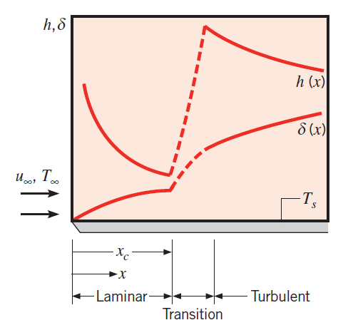

# 第五章

1、什么是内部流动？什么是外部流动？

|  |
| --- |
| 答：所谓内部流动，是指流体流过与之换热的管壁内部，其流动边界层与热边界层不能自由发展，最后汇合于管道中心。而外部流动指的是换热壁面上的流动边界层和热边界层可以自由发展，存在一个边界层外的区域。 |

2、试说明管槽内对流换热的入口效应并解释其原因。

答：管槽内强制对流换热的入口效应：入口段由于热边界层较薄而具有比较充分的发展段高的表面传热系数。

入口段的热边界层较薄，局部表面传热系数较高，且沿着主流方向逐渐降低。充分发展段的局部表面传热系数较低。

3、对流动现象而言，外掠单管的流动与管道内的流动有什么不同？

答：外掠单管流动的特点：边界层分离、发生绕流脱体而产生回流、漩涡和涡束。

4、对于外掠管束的换热，整个管束的平均表面传热系数只有在流动方向管排数大于一定值后才与排数无关，试分析原因。

答：因后排管受到前排管尾流的影响（扰动）作用对平均表面传热系数的影响直到10排管子以上的管子才能消失。

5、什么叫大空间自然对流换热？什么叫有限自然对流换热？这与强制对流中的外部流动和内部流动有什么异同？

答：大空间作自然对流时，流体的冷却过程与加热过程互不影响，当其流动时形成的边界层相互干扰时，称为有限空间自然对流。这与外部流动和内部流动的划分有类似的地方，但流动的动因不同，一个由外在因素引起的流动，一个是由流体的温度不同而引起的流动。

6、如果把一块温度低于环境温度的大平板竖直地置于空气中，试画出平板上流体流动及局部表面传热系数分布的图像。

答:

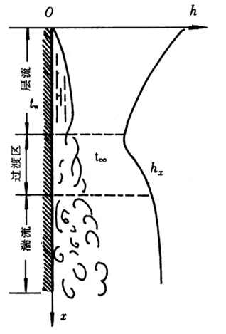

7. 什么叫膜状凝结，什么叫珠状凝结?膜状凝结时热量传递过程的主要阻力在什么地方?

若在壁面形成的凝结液能够很好的润湿固体壁面，则在壁面会形成一层连续的液膜，并在重力作用下沿壁面向下流动，且沿向下流动方向，液膜厚度会增加，这就是膜状凝结。液膜一旦形成后，蒸汽的凝结过程并不会在壁面上发生，而是在液膜表面上凝结积聚，并释放出汽化潜热，也就是说蒸汽所释放的热量是通过液膜传给壁面。液膜成为膜状凝结的主要热阻。

如果固壁表面是光滑的不粘水表面，凝结液因为表面张力的作用不能润湿表面，在固壁表面形成珠状凝结，在冷壁上会出现大小不一的液珠，这时，蒸汽有可能在未形成液珠的地方直接与壁面接触，所形成的液珠也会与蒸汽接触进而凝结使液珠变大。当液珠长大到一定程度，在重力作用下，开始向下流动，这些向下流动的液珠会与其下方的液珠相结合，形成更大的液珠，这些大液珠会沿壁面向下流动并冲刷壁面，在它冲刷过的壁面随后又重新下一轮的凝结过程。

8. 在努塞尔关于膜状凝结理论分析的多条假定中，最主要的简化假定是哪两条?

（1） 液膜是凝结换热的主要热阻，忽略液膜内因对流引起的传热，假定液膜内仅以导热方式进行传热，且液膜内的温度为线性分布；

（2） 在液膜与蒸汽的界面处，液膜温度等于蒸汽的饱和温度。

9. 有人说，在其他条件相同的情况下，水平管外的凝结换热一定比竖直管强烈，这一说法一定成立吗?

根据水平管外的凝结换热与竖直管的凝结换热计算公式，在其他条件相同的情况下，只有当，即L>2.86d时，水平管外的凝结换热才比竖直管强烈。

10. 试说明大容器沸腾的q-∆t曲线中各部分的换热机理。

沸腾曲线分为四个主要区域。



自然对流沸腾区，图中AB线段，由于加热器开始加热升温，加热面的温度较低，壁面附近液体的过热度较小，容器中液体的总体温度低于饱和温度。这时，壁面上虽然可能产生汽泡，但汽化核心较少，能生成汽泡的点很少，整个过程处于过冷沸腾状态。液体的运动主要由自然对流引起，壁面与流体间的换热也基本以自然对流换热为主。由于存在着一定程度的过冷沸腾，因而，该区段的换热强度要比单纯自然对流换热要略强。

核态沸腾区，即图中BC线段，随着加热器壁面温度升高，壁面与壁面附近液体间的过热度也增加，在壁面处核心点也逐渐增多，汽泡不断地在壁面上生成、长大并跃离，B点以后的初期，由于上层液体的温度仍低于饱和温度，所以汽泡上升到一定高度便破灭，随着这一沸腾传热过程的进行，液池中的液体温度逐渐升高，当液池温度达到或超过饱和温度，汽泡便会一直向上腾升，最后到达自由表面，随着热流密度的增加及液池温度高于饱和温度，汽泡生长的数量也增加，汽泡脱落和再生的频率也大幅加速，整个液池处于汽泡剧烈的扰动，沸腾传热过程达到旺盛。这时，热流密度 仍会继续增加并到达极值C点，这时C点所对应的热流密度称为临界热流密度 （Critical heat flux，简称CHF），这点在沸腾曲线上具有特殊的意义。由于在核态沸腾区，汽泡高频率地脱落再生使液体不断地冲刷壁面，保持了一定的过热度，同时汽泡的剧烈扰动，使核态沸腾区换热强度达到最大，同时，热流密度也达到最大，因而，工程上往往将沸腾换热选定在核态沸腾区。

过渡沸腾区，即图中CD线段，过C点之后，由于在壁面生成的汽泡过多，以致在加热壁面部分地方，汽泡相互结合形成一层汽膜，这使热表面向液体的热传递受阻，从而使得换热强度急剧下降，但此时汽膜尚不稳定，有些汽膜可能会破裂，或变成一个大汽泡上升。在这个区段，沸腾过程处于核态沸腾和膜态沸腾共存的不稳定的过渡区。在这个区域，壁面过热度会快速增大，但热流密度呈现下降，并到达最小的D点。

膜态沸腾区，即图中DE线段，由于热流密度的降低，而过热度继续升高，导致整个壁面形成了一层汽膜，且这层汽膜趋于稳定。这时，由于液体完全不能与加热壁面接触，热量的传递是通过汽膜的蒸汽层来进行对流换热，传热系数下降到最低，同时，这又导致壁面过热度快速上升，表面温度急剧升高，这样使得辐射换热的作用开始显现，这又使热流密度转向上升，在E点，热流密度重新回到与C点相同的数量，但过热度却可能是C点的成百倍。

11. 对于热流密度可控及壁面温度可控的两种换热情形，分别说明控制热流密度小于临界热流密度及温差小于临界温差的意义，并针对上述两种情形分别举出一个工程应用实例。

从沸腾曲线可知，当加热面的热流密度可控时，如电加热器、燃烧器等，逐渐增大热流密度并达到临界热流密度时，只要稍微再增加热流密度，加热壁面会由于过热度的急剧增加而出现壁面温度飞升，这样很容易造成换热设备材料的烧毁。而当壁面温度可控时，如换热器的壁面一侧与温度可控的热流体接触，另一侧与沸腾介质接触，当沸腾侧温差大于临界温差后，沸腾传热强度会急剧下降，换热达不到预期的效果。

12. 在你学习过的对流换热中，表面传热系数计算式中显含换热温差的有哪几种换热方式?其他换热方式中不显含温差是否意味着与温差没有任何关系?

1）凝结：

2）沸腾：

3）自然对流： 

其他换热方式中表面传热系数虽然不显含温差，但从换热方程知表面传热系数与温度场及温差密切相关。

13. 在图6-2所示的沸腾曲线中，为什么稳定膜态沸腾部分的曲线会随∆t的增加而迅速上升?

这是因为在稳定膜态沸腾区，壁面温度很高，而辐射换热量与温度的4次方之差成正比，故辐射换热的贡献很大，换热量会随∆t的增加而迅速上升。对应部分的曲线会随∆t的增加而迅速上升。

14. 如果以后你工作中遇到一种对流换热现象需要作计算，但你以前并未学过，当你决定从参考资料中去寻找换热准则(特征数)方程时，你应当注意些什么?

从参考资料中去寻找换热准则(特征数)方程时，要注意满足相似条件，即要解决的问题与查到的准则方程的对流换热现象是相似的，属于同一类型的物理现象，是用相同形式和内容的微分方程（控制方程+单值性条件方程）所描述的现象，特征数的范围相符。

# 第六章

1：热辐射和导热和对流换热相比有何本质区别？

（1）对于导热和对流换热，其传递过程需要介质；而辐射可以在真空中传播，其传递过程可以不需要介质。

（2）辐射换热不仅产生能量的传递，还伴随着能量形式的转换。即发射时从热能转换为辐射能，而被吸收时又从辐射能转换为热能。

（3）一切物体只要高于0K，就会向外界辐射热量。

2：什么叫黑体？在热辐射理论中为什么引入这一概念？

（1）在辐射换热理论中，将吸收比α=1的物体叫黑体，黑体是理想的辐射体。

（2）黑体辐射的特性反映了物体辐射在波长、温度和方向上的变化规律，这为研究实际物体的辐射提供了理论依据和简化分析基础。

3：一个物体，只要温度T>0K就会不断向外界辐射热量，试问它的温度为什么不会因其热辐射而降至0K？

答：若物体T>0K，则E>0，它向外界辐射能量，但它同时也接受外界物体对它辐射能量，当温度降低到某一温度而处于辐射热平衡状态时，其温度就会保持不变。

4：温度均匀的空腔壁面上的小孔具有黑体辐射的特性，那么空腔内部壁面的辐射是否也是黑体辐射？

答：空腔内壁可以不是黑体。当内壁面不为黑体时，辐射会在空腔内部进行多次反射和吸收，由于小孔很小，可以认为反射光不会离开空腔，最终被多次反射后无限接近于被完全吸收，所以小孔非常接近理想黑体，但是空腔壁可以不是黑体材料。

5：黑体的辐射能按空间方向是怎样分布的？定向辐射强度与空间方向无关是否意味着黑体的辐射能在半球空间各方向上是均匀分布的？

（1）黑体的辐射能在空间方向的分布服从兰贝特定律。

（2）定向辐射强度与空间方向无关并不意味着黑体的辐射能在半球空间各方向上是均匀分布的，此时辐射能在半球空间的分布满足余弦定律。

6：为什么要提出灰体这样的理想物体？试说明引入灰体这一概念对工程辐射传热计算的意义？

（1）光谱吸收比与波长无关的物体叫做灰体。

（2）对工程计算而言，只要在所研究的波长范围内光谱吸收比基本上与波长无关，则灰体的假定即可成立，而不必要求在全波段范围内吸收比为常数。在工程常见的温度范围内，工程材料都具有这一特性，把实际物体当成灰体。对于漫灰表面，其吸收比等于发射率，与投入辐射无关，大大简化辐射换热的计算。

7：对于一般物体，吸收比等于发射率在什么条件下才成立？

答：对于一般物体，若其与黑体辐射源处于热平衡，则其对来自黑体辐射源的吸收比等于发射率。

8：气体辐射有何特性？

（1）气体辐射和吸收对波长具有选择性。

（2）气体的辐射和吸收是在整个容积中进行的。

# 第七章

1：试述角系数的定义，“角系数是一个纯几何因子”的结论是在什么前提下提出的？

答：表面1发出的辐射能中落到表面2 的百分数称为表面1对表面2的角系数。当表面是漫射表面时，“角系数是一个纯几何因子”。

2：试述角系数的定义及其特征，这些特征的物理背景是什么？

（1）定义同上题，角系数具有相对性、完整性和可加性。

（2）这些特征表示了漫射表面间的相互关系、封闭腔中辐射能量的完整性以及辐射能量的可加性。

3：实际表面系统与黑体系统相比，辐射换热计算增加了哪些复杂性？

答：实际表面系统的辐射换热存在表面间的多次重复反射和吸收，单色辐射力不服从普朗特定律，单色吸收比与波长有关，辐射能在空间的分布不服从贝兰特定律，这都给辐射换热计算增加了复杂性。

4：什么是一个表面的自身辐射，投入辐射及有效辐射？有效辐射的引入对灰体表面系统辐射换热计算有什么作用？

答：自身辐射是由物体自身发出的辐射能。

投入辐射是单位时间外界投射到单位面积表面的辐射。

有效辐射单位时间离开单位面积表面的辐射，包括了表面的自身辐射和表面反射的投入辐射。

有效辐射概念的引入可以避免计算辐射换热时出现多次吸收和反射的复杂性。

5：为什么计算一个表面与外界的净辐射换热量时要采用封闭腔的模型？

答：因为任一表面与外界的辐射换热包括了该表面的向空间各个方向发出的辐射能和从各个方向投入到该表面的辐射能，采用封闭腔模型可以保证辐射能量的完整性。

6：什么是辐射表面热阻？什么是辐射空间热阻？你是怎么认识网络法的实际作用的？

答：辐射表面热阻：由辐射表面特性引起的热阻；

辐射空间热阻：由辐射表面形状和空间相对位置引起的热阻。

网络法为实际物体表面之间的辐射换热计算提供了清晰的物理概念和简洁的解题方法

7：保温瓶的夹层玻璃表面为什么要镀一层反射比高的材料？

答：镀一层反射比高的材料，可以增加其表面辐射热阻，从而减少夹层玻璃表面间的辐射散热损失，提高保温效果。

8：用辐射换热的计算公式说明增强辐射换热应从哪些方面入手？

答：（1）减少表面热阻：根据表面热阻的定义式 $\frac{1-ε}{Aε}，$ 可以增加表面积A和发射率ε

（2）减少空间热阻：根据空间热阻的定义式 $\frac{1}{AX}，$ 可以增加表面积A角系数X。

（3）采用辐射屏。

9：加辐射屏为什么可以减少辐射换热？

答：增加辐射屏，可以增加辐射换热热阻，从而减少辐射换热

# 第八章

1. 圆筒壁和肋壁的传热计算与平壁传热计算有何不同？

答：圆筒壁与肋壁进行总热传热系数计算时，需要选定参考传热面积，传热面积不同，所计算出来的传热系数也不相同。对于平壁面的传热计算，由于是传热面积相同，无需参考传热面积的选择问题。

2．换热器设计依据的方程有哪些？

答：换热器设计依据的方程有

$${∅=q_{m1}c_{1}\left(t_{1}^{“}-t_{1}^{‘’}\right)=}_{}q_{m2}c_{2}\left(t_{1}^{“}-t_{1}^{‘’}\right)=KA∆t_{m}$$

3、为了增强一台油冷器的传热，用提高冷却水流速的方式并不显著，为什么？

答：由于油粘度大，对流换热系数小，而水侧对流换热系数较大，所以油冷器中，水侧热阻并不是整个传热过程的主要热阻。所以采用提高冷却水流速的方法不能显著增强传热。传热的增强应主要在油侧。

4、圆筒壁包上保温材料，有时反而会是热流量增加。平壁外包保温材料会有这种现象吗，为什么？

答：不会。 平壁外敷设保温材料一定能起到保温的作用，因为增加了一项导热热阻，从而 增大了总热阻，达到削弱传热的目的。而圆筒壁外敷设保温材料不一定能起到保温的作用，虽然增加了一项热阻，但外壁的对流换热热阻随之减小，存在临界热绝缘直径的问题，所以总热阻有可能减小，也有可能增大。

5、对于m1cp1>m2cp2, m1cp1<m2cp2, m1cp1<m2cp2,画出顺流逆流时的流体温度曲线。

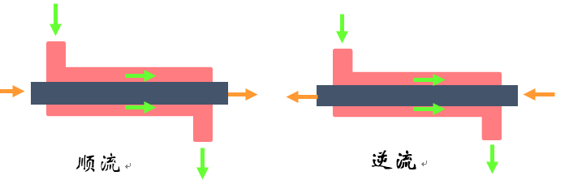

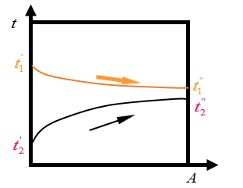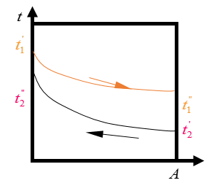

m1cp1>m2cp2

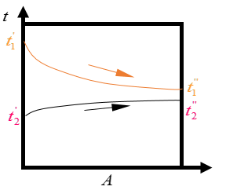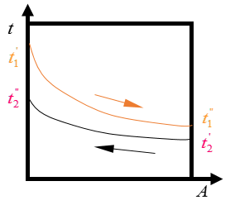

m1cp1<m2cp2

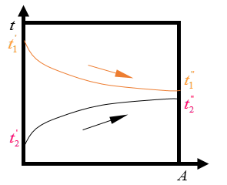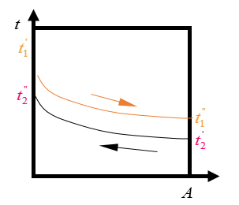

m1cp1<m2cp2

6什么是换热器的设计计算和校核计算？各有哪些步骤？

答：已知流体及换热参数，设计一个新的换热器的过程叫做设计计算，对已有的换热器，根据流体参数计算其换热量和流体出口参数的过程叫做校核计算。

设计计算需要确定换热器的形式、结构和换热面积；校核计算需要计算流体的出口温度、换热量及流动阻力等。

# 第九章

9-1 利用有限差分法进行数值计算的基本思想是什么？  
将研究区域在时间和空间上离散化，选取适当的节点并建立节点的差分方程，联立求解方程组得到全部节点的各物理量。

9-2 什么是SIMPLE算法？其求解步骤有哪些？  
根据假设的压力场计算出速度场，代入连续性方程得到压力修正方程，迭代直至收敛，此为半隐式压力关联方程的流动问题算法，即SIMPLE算法。  
计算步骤如下：① 假设压力初场 p (可简单地设p=0)； ② 求解运动方程, 得到相应的速度场；③ 求解压力修正方程，得到p’；④ 按修正式更新速度场、压力场；⑤ 求解其它标量输运方程；⑥ 从步骤②开始重复上述计算过程，直至满足收敛性判别条件为止。